Øyhopping langs den svenske västkusten fra onsdag 12. april – 15. april.
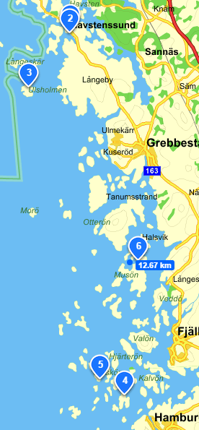
Det inviteres til påskepadling og øyhopping med tre overnattinger på øyene mellom Grebbestad og Hamburgersund. Maksimum 8 deltagere.
Hovedplanen for turen er vist i kartet fra punkt 1-6, men ruten tilpasses været og forhold på sjøen.
Vi kjører til Havstenssund og setter ut kajakkene på onsdag ettermiddag. Underveis kan vi handle i Grebbestad, både dagligvare og systembolag ligger vegg i vegg.
Punkt 1: Parkering i Havstensund
Punkt 2: Utsetting av kajakker på sørsiden av Havstenssund
Punkt 3: Vi padler ut til vestsiden av Ulsholmen, ca 4 km. Der setter vi opp telt for første overnatting.
Punkt 4, 5 eller 6: Torsdag padler vi sørover til 4 Gåsøn/ 5 Gluppø/ 6 Musøn (3 alternative teltplasser) og setter opp telt for overnatting nr 2, ca 18 km pluss/minus.
Punkt 3: Fredag starter vi på returen og stopper på punkt 3 Ulsholmen, for siste overnatting.
Punkt 3-2: Lørdag formiddag har vi har en kort padling tilbake til bilene for retur.

NB!
Turen arrangeres med værforbehold.
Krav til deg som deltager er at du har minimum teknikk-kurs, og at du klarer å holde god fart med fullastet kajakk, (med god fart mener jeg at du lett klarer 7 km/t på onsdagspadling i tom båt) pluss at du må ha tørrdrakt.
Du må møte med ferdig pakket kajakk klar på vannet kl 1800 onsdag 12. april ved oppmøtested.
Påmelding til min epost: oivhansen@gmail.com

Mvh Øivind (951 09 639)
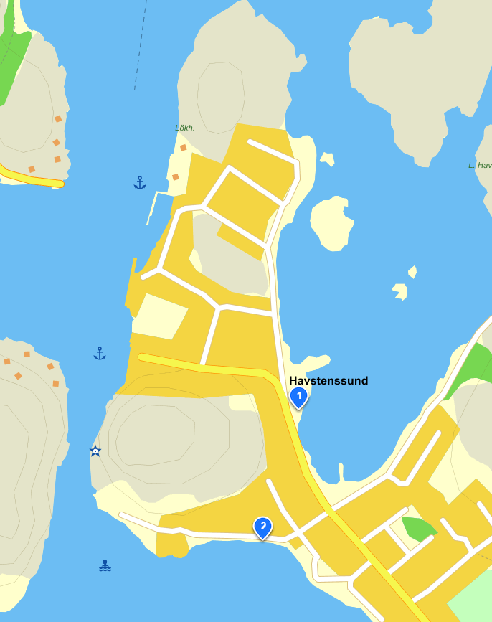
Punkt 2: Her setter vi ut kajakkene

Punkt 1: Parkering

